山西大学计算机与信息技术学院
实验报告
姓 名 | 王江涛 |  | 学 号 | 202301006133 | 专业班级 | 人工智能2301
课程名称 | Java实验 |  |  |  |  | 实验日期 | 2023.4.25
成 绩 |  |  | 指导教师 |  |  | 批改日期
实验名称 |  | 实验 4 面向对象基础
一．实验目的：
（1）掌握类的定义、类的实例化方法；
（2）掌握类中的静态变量和静态方法的使用；
（3）掌握使用类的构造方法对对象的数据域进行初始化；
（4）掌握getter(访问器)和setter(修改器)的命名方式与使用；
二．实验内容
（1）现在要求设计一个表示学生的类，里面有学生的姓名、学号、年龄，还要有三项成绩：计算机成绩、数学成绩、英语成绩，要求可以求总分、平均分、最高、最低分，并且可以输出一个学生的完整信息，请设计此类。
提示：程序开发步骤
根据需求定义出所要的类；
根据题目中的要求规划出类的属性；
所有的属性必须封装：private；
所有的属性必须通过getter和setter访问；
如果需要增加构造方法，为属性赋初值，适当采用构造方法重载；
所有的信息不要类中直接输出，而是交给调用处输出，即在该类中尽量不出现System.out.println()语句。例如在调用类中输出如下结果：
总分：267.70000000000005
平均分：89.23333333333335
最高分：91.4
最低分：87.3
学生信息:
|-学号：100
|-姓名：John
|-年龄：20
|-英语：89.0
|-计算机：87.3
|-数学：91.4
程序代码：
package test;
import java.util.Scanner;
public class test_1 {
public static void main(String[] args) {
Scanner input = new Scanner(System.in);
System.out.print("number:");
int number = input.nextInt();
input.nextLine();
System.out.print("name:");
String name = input.nextLine();
System.out.print("age:");
int age = input.nextInt();
System.out.print("english:");
double english = input.nextDouble();
System.out.print("computer:");
double computer = input.nextDouble();
System.out.print("math:");
double mathScore = input.nextDouble();
Student student = new Student(name,number, age, english,computer, mathScore);
String output =
"total score:" + student.getTotal() + "\n" +
"average:" + student.getAverage() + "\n" +
"max score:" + student.getMax() + "\n" +
"min score:" + student.getMin()+"\n" +
"message:"+"\n"+
"name:" + student.getName() + "\n" +
"number:" + student.getNumber() + "\n" +
"age:" + student.getAge() + "\n" +
"english:" + student.getEnglish() + "\n"+
"computer:" + student.getComputer() + "\n" +
"math:" + student.getMath() + "\n" ;
System.out.println(output);
}
}
class Student {
private String name;
private int number;
private int age;
private double english;
private double computer;
private double math;
Student(String name, int number,int age, double english, double computer, double math) {
this.name = name;
this.age = age;
this.number = number;
this.english = english;
this.computer = computer;
this.math = math;
}
public int getNumber(){
return number;
}
public void setNumber(int number){
this.number = number;
}
public String getName(){
return name;
}
public void setName(String name){
this.name = name;
}
public int getAge(){
return age;
}
public void setAge(int age){
this.age = age;
}
public double getEnglish(){
return english;
}
public void setEnglish(double english){
this.english = english;
}
public double getComputer(){
return english;
}
public void setComputer(double computer){
this.computer = computer;
}
public double getMath(){
return math;
}
public void setMath(double math){
this.math = math;
}
public double getTotal(){
return english+computer+math;
}
public double getAverage(){
return (english+computer+math)/3;
}
public double getMax(){
double [] a = new double[3];
a[0] = english;
a[1] = computer;
a[2] = math;
double Max = a[0];
for(int i = 1;i<=2;i++)
if(Max<a[i])
Max = a[i];
return Max;
}
public double getMin(){
double [] a = new double[3];
a[0] = english;
a[1] = computer;
a[2] = math;
double Min = a[0];
for(int i = 1;i<=2;i++)
if(Min>a[i])
Min = a[i];
return Min;
}
}
运行结果贴图:
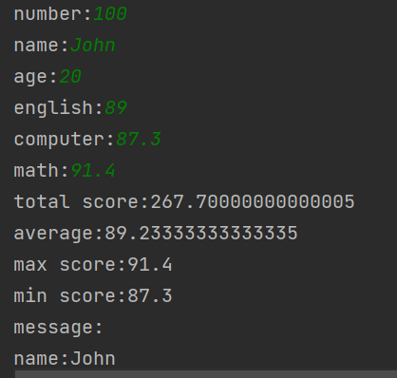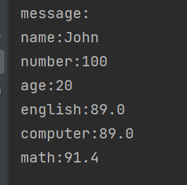
(二)
1、设计类来描述真实客观世界中的事物，使用类的成员变量来表示事物的属性和状态，使用类的成员方法来提供对成员变量的访问或修改
程序功能：设计一个用来描述汽车的类，使用类的非静态成员变量来表示汽车的车主姓名、当前的速率和当前方向盘的转向角度，使用类的非静态成员方法来表示改变汽车的速率和停车两个操作。
程序源代码如下，补全横线上的程序代码。
public class Car {
private String ownerName; //车主姓名
private float curSpeed; //当前车速
private float curDirInDegree; //当前方向盘转向角度
public Car (String ownerName){
____this.ownerName___ = ownerName________;
}
public Car (String ownerName, float speed, float dirInDegree){
____this(ownerName)___;//调用上面那个构造函数为ownerName赋值
____this.curSpeed____ = __speed_____ ;
____this.curDirInDegree____ = _dirInDegree______ _;
}
public String getOwnerName() { //提供对车主姓名的访问
____return ownerName___；
}
public float getCurDirInDegree() { //提供对当前方向盘转向角度的访问
_____return curDirInDegree__;
}
public float getCurSpeed() { //提供对当前车速的访问
____return curSpeed___;
}
public void changeSpeed(float curSpeed) { //提供改变当前的车速
__this.curSpeed_____ = ____curSpeed____;
}
public void stop(){ //提供停车
_____this.Speed____ = _____0___;
}
}
编写一个主方法，编译并测试源程序。
package test;
public class test_1 {
public static void main(String[] args) {
Car car = new Car("John", 0, 0);
System.out.printf("ownername:%s,speed:%.1f,curdirindegree:%.1f\n",
car.getOwnerName(), car.getCurSpeed(), car.getCurDirInDegree());
car.changeSpeed(100);
System.out.printf("ownername:%s,speed:%.1f,curdirindegree:%.1f\n",
car.getOwnerName(), car.getCurSpeed(), car.getCurDirInDegree());
car.stop();
System.out.printf("ownername:%s,speed:%.1f,curdirindegree:%.1f\n",
car.getOwnerName(), car.getCurSpeed(), car.getCurDirInDegree());
}
}
class Car {
private String ownerName;
private float curSpeed;
private float curDirInDegree;
public Car(String ownerName) {
this.ownerName = ownerName;
}
public Car(String ownerName, float speed, float dirInDegree) {
this(ownerName);
this.curSpeed = speed;
this.curDirInDegree = dirInDegree;
}
public String getOwnerName() {
return ownerName;
}
public float getCurDirInDegree() {
return curDirInDegree;
}
public float getCurSpeed() {
return curSpeed;
}
public void changeSpeed(float curSpeed) {
this.curSpeed = curSpeed;
}
public void stop() {
this.curSpeed = 0;
}
}
2、创建类的对象，使用对象的方法（类的非静态方法）来访问或修改对象的变量（类的非静态变量）
创建类Car的对象，在调用类的构造函数时指定对象的变量的初始值，以后再使用对象的方法来访问或修改对象的变量的值。
程序代码如下（需要添加代码，要求运行结果如下图所示。
public class Car {
public static void main(String[] args){
EXP3_1 car=new Car ("成龙",200f,25f);
System.out.printf("ownername:%s,speed:%.1f,curdirindegree:%.1f\n",
car.getOwnerName(), car.getCurSpeed(), car.getCurDirInDegree());
car.changeSpeed(80);
System.out.printf("speed:"+car.getCurSpeed());
car.stop();
System.out.printf("speed:"+car.getCurSpeed());
}
}
编译并运行，结果如图所示。
车主姓名: 成龙
当前车速: 200.0
当前转向角度: 25.0
在调用changeSpeed(80)后,车速变为: 80.0
在调用stop()后, 车速变为: 0.0
（三）（账户类Account）设计一个名为Account的类，它包括：
● 一个名为id的int类型私有账户数据域（默认值为0）。
● 一个名为balance的double类型私有账户数据域（默认值为0）。
● 一个名为annualInterestRate的double类型私有数据域存储当前利率（默认值为0）。假设所有的账户都有相同的利率。
● 一个名为dateCreated的Date类型私有数据域存储账户的开户日期。
● 一个能创建默认账户的无参构造方法。
● 一个能创建带特定id和初始余额的账户的构造方法。
● id、balance和annualInterestRate的访问器和修改器。
● dateCreated的访问器。
● 一个名为getMonthlyInterestRate（）的方法返回月利率。
● 一个名为withDraw的方法从账户提取特定数额。
● 一个名为deposit的方法向账户存储特定数额。
实现这个类。编写一个测试程序，创建一个账户ID为1122、余额为20000美元、年利率为4.5%的Account对象。使用withdraw方法取款2500美元，使用deposit方法存款3000美元，然后打印余额、月利息以及这个账户的开户日期。
程序代码：
package test;
import java.util.Date;
public class test_1 {
public static void main(String[] args) {
Account a1 = new Account(1122, 20000);
a1.setAnnualInterestRate(4.5);
a1.withDraw(2500);
a1.deposit(3000);
System.out.println("blance:" + a1.getBalance());
System.out.println("monthly interest rate:" + a1.getMonthlyInterestRate() * a1.getBalance());
System.out.println("datacreated:" + a1.get_dateCreated());
}
}
class Account{
private int id = 0;
private double balance = 0;
private static double annualInterestRate = 0;
private Date dateCreated;
Account() {
}
Account(int id, double balance) {
this.id = id;
this.balance = balance;
dateCreated=new Date();
}
public void setId(int id) {
this.id = id;
}
public void setBalance(double balance) {
this.balance = balance;
}
public void setAnnualInterestRate(double Rate) {
annualInterestRate = Rate;
}
public int getId() {
return id;
}
public double getBalance() {
return balance;
}
public static double getAnnualInterestRate() {
return annualInterestRate;
}
public Date get_dateCreated()
{
return dateCreated;
}
public double getMonthlyInterestRate() {
return annualInterestRate/12/100;
}
public void withDraw(double a)
{
this.setBalance(this.balance-a);
}
public void deposit(double a)
{
this.setBalance(this.balance+a);
}
}
运行结果贴图:
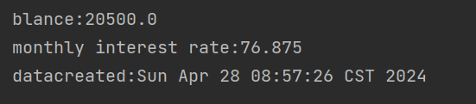
（三）（风扇类Fan）设计一个名为Fan的类来表示一个风扇。这个类包括：
- 三个名为SLOW、MEDIUM、FAST而值是1、2和3的常量表示风扇的速度。
- 一个名为speed的int类型私有数据域表示风扇的速度（默认值为SLOW）。
- 一个名为on的boolean类型的私有数据域表示风扇是否打开（默认值为false）。
- 一个名为radius的double类型的私有数据域表示风扇的半径（默认值为5）。
- 一个名为color的String类型的数据域表示风扇的颜色（默认值为blue）。
- 这四个数据域的访问器和修改器。
- 一个创建默认风扇的无参构造方法。
- 一个名为toString（）的方法返回描述风扇的字符串。如果风扇是打开的，那么该方法在一个组合的字符串中返回风扇的速度、颜色和半径。如果风扇没有打开，该方法就返回一个由“fan is off”和风扇颜色及半径组合成的字符串。
实现这个类。编写一个测试程序，创建两个fan对象。将第一个对象设置为最大速度、半径为10、颜色为yellow、状态为打开。将第二个对象设置为中等速度、半径为5、颜色为blue、状态为关闭。通过调用它们的toString方法显示这些对象。
程序代码：
package test;
public class test_1 {
public static void main(String[] args) {
Fan fan1 = new Fan();
fan1.setSpeed(fan1.FAST);
fan1.setOn(true);
fan1.setRadius(10);
fan1.setColor("yellow");
Fan fan2 = new Fan();
fan2.setSpeed(fan1.MEDIUM);
fan2.setRadius(5);
fan2.setColor("blue");
System.out.println(fan1);
System.out.println(fan2);
}
}
class Fan {
final int SLOW = 1;
final int MEDIUM = 2;
final int FAST = 3;
private int speed = SLOW;
private boolean on = false;
private double radius;
private String color;
public int getSpeed() {
return speed;
}
public void setSpeed(int speed) {
this.speed = speed;
}
public boolean isOn() {
return on;
}
public void setOn(boolean on) {
this.on = on;
}
public double getRadius() {
return radius;
}
public void setRadius(double radius) {
this.radius = radius;
}
public String getColor() {
return color;
}
public void setColor(String color) {
this.color = color;
}
public Fan(){}
public String toString() {
if(on){
return "speed:" + speed +" color:"+color+" radius:"+radius;
}else{
return "fan is off;"+"color:"+color+" radius:"+radius;
}
}
}
运行结果贴图:
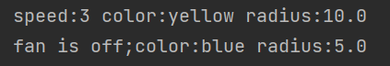
（四）（几何方面：正n边形）在一个正n边形中，所有边的长度都相同，且所有角的度数都相同（即这个多边形是等边等角的）。设计一个名为RegularPolygon的类，该类包括：
- 一个名为n的int型私有数据域定义多边形的边数，默认值为3。
- 一个名为side的double型私有数据域存储边的长度，默认值为1。
- 一个名为x的double型私有数据域，它定义多边形中点的x坐标，默认值为0。
- 一个名为y的double型私有数据域，它定义多边形中点的y坐标，默认值为0。
- 一个创建带默认值的正多边形的无参构造方法。
- 一个能创建带指定边数和边长度、中心在（0,0）的正多边形的构造方法。
- 一个能创建带指定边数和边长度、中心在（x,y）的正多边形的构造方法。
- 所有数据域的访问器和修改器。
- 一个返回多边形周长的方法getPerimeter()。
- 一个返回多边形面积的方法getArea()。计算正多边形面积的公式是（s是边长）：
面积=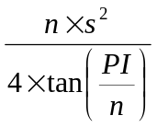
实现这个类。编写一个测试程序，分别使用无参构造方法、RegularPolygon（6,4）和RegularPolygon（10,4,5.6,7.8）创建三个RegularPolygon对象。显示每个对象的周长和面积。
程序代码：
package test;
public class test_1 {
public static void main(String[] args) {
RegularPolygon R1 = new RegularPolygon();
RegularPolygon R2 = new RegularPolygon(6,4);
RegularPolygon R3 = new RegularPolygon(10,4,5.6,7.8);
System.out.println("R1'perimeter and area:"+R1.getPerimeter() +" " + R1.getArea());
System.out.println("R2'perimeter and area:"+R2.getPerimeter() +" " + R2.getArea());
System.out.println("R3'perimeter and area:"+R3.getPerimeter() +" " + R3.getArea());
}
}
class RegularPolygon{
private int n = 3;
private double side = 1;
private double x = 0;
private double y = 0;
public RegularPolygon(){}
public RegularPolygon(int n,double side){
this.n = n;
this.side = side;
}
public RegularPolygon(int n,double side,double x,double y){
this.n = n;
this.side = side;
this.x = x;
this.y = y;
}
public int getN() {
return n;
}
public double getSide(){
return side;
}
public double getX() {
return x;
}
public double getY(){
return y;
}
public void setN(int n) {
this.n = n;
}
public void setSide(double side){
this.side = side;
}
public void setX(double x){
this.x = x;
}
public void setY(double y){
this.y = y;
}
public double getPerimeter(){
return n*side;
}
public double getArea(){
return (side*side*n)/(4*Math.tan(Math.PI/n));
}
}
运行结果贴图:
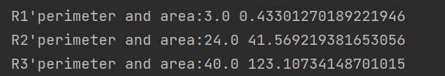
（五）(代数方面：二次方程)为二次方程式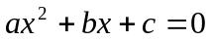设计一个名为QuadraticEquation的类。
这个类包括：
- 代表参数为a、b和c。
- 一个参数为a、b和c的构造方法。
- A、b、c的三个get方法。
- 一个名为getDiscriminant（）的方法返回判别式，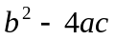。
- 一个名为getRoot1()和getRoot2()的返回等式的两个根：
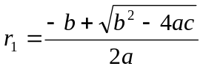 and 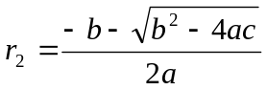
这些方法只有在判别式为非负数时才有用。如果判别式为负，这些方法返回0。
实现这个类。编写一个测试程序，提供用户输入a、b和c的值，然后显示判别式的结果。如果判别式为正数，显示两个根；如果判别式为0，显示一个根；否则显示“The equation has no roots.”（这个方程无根）。
程序代码：
package test;
import java.util.Scanner;
public class test_1 {
public static void main(String[] args) {
System.out.println("Please input a,b,c");
Scanner input = new Scanner(System.in);
QuadraticEquation Q = new QuadraticEquation();
Q.a = input.nextDouble();
Q.b = input.nextDouble();
Q.c = input.nextDouble();
if(Q.getDiscriminant() > 0)
System.out.println("x1,x2:"+Q.getRoot1() +" " +Q.getRoot2());
if(Q.getDiscriminant() == 0)
System.out.println("x1=x2="+Q.getRoot1());
if(Q.getDiscriminant() < 0)
System.out.println("The equation has no roots.");
}
}
class QuadraticEquation {
double a;
double b;
double c;
public QuadraticEquation(){
}
public QuadraticEquation(double a, double b, double c) {
this.a = a;
this.b = b;
this.c = c;
}
public double getA() {
return a;
}
public double getB() {
return b;
}
public double getC() {
return c;
}
public double getDiscriminant() {
double discriminant = b * b - 4 * a * c;
return discriminant;
}
public double getRoot1() {
if (getDiscriminant() < 0)
return 0;
else {
double root1 = (-b + Math.sqrt(getDiscriminant())) / 2 * a;
return root1;
}
}
public double getRoot2() {
if (getDiscriminant() < 0)
return 0;
else {
double root2 = (-b - Math.sqrt(getDiscriminant())) / 2 * a;
return root2;
}
}
}
运行结果贴图:
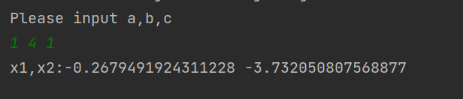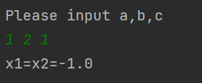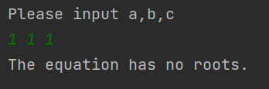
（五）设计一个名为StopWatch的类，该类包含：
具有访问器方法的私有数据域startTime和endTime。
一个无参的构造方法，使用当前时间来初始化stratTime。
一个名为start（）的方法，将startTime重设为当前时间。
一个名为stop（）的方法，将endTime设置为当前时间。
一个名为getElapsedTime（）方法，以毫秒为单位返回秒表记录的流逝时间。
程序代码：
public static void main(String[] args){
StopWatch time = new StopWatch();
time.start();
time.stop();
System.out.println(time.getElapsedTime());
}
}
class StopWatch{
private long startTime;
private long endTime;
public StopWatch(){
startTime = System.currentTimeMillis();
}
public void start(){
startTime = System.currentTimeMillis();
}
public void stop(){
endTime = System.currentTimeMillis();
}
public long getElapsedTime(){
return endTime - startTime;
}
}
运行结果贴图:
